**2017年TI杯江苏省大学生电子设计竞赛**

**题目：滚球控制系统**

**题目编号： B**

**参赛队编号： XZ037**

**参赛队学校：**

**参赛队学生：**

2017年8月12日

摘要： 本设计是以STM32单片机为核心、采用视觉检测技术的的滚球控制系统，实现对小球在平板滚动的精确控制功能。本设计基本模块包括MCU、摄像头、显示屏、机械平台、按键输入，其中MCU即STM32 F429开发板，摄像头采用OV2640，显示屏选择7寸TFT触摸屏。通过摄像头获得图像数据，分析小球位置来控制平板倾斜，达到控制小球的目的。

关键词：单片机STM32、视觉检测、图像识别、OV2640

Abstract: This design is based on STM32 single-chip microcomputer and the ball rolling control system with visual detection technology to realize the precise control function of the pellet rolling. The basic modules of this design include MCU, camera, display, mechanical platform, keystroke input, among which MCU is the STM32 F429 development board, the camera adopts OV2640, and the display screen selects the 7-inch TFT touch screen. The image data is obtained by the camera, and the position of the ball is analyzed to control the tilt of the plate to achieve the goal of controlling the pellet.

Keywords: OV2640、Vision Detection Technology、Image Identification

目录

一 前言…………………………………………………………………4

二 系统方案设计………………………………………………………5

1 平板控制方案…………………………………………………………………5

2 位置采集方案…………………………………………………………………5

3 小球材料方案…………………………………………………………………5

三 理论分析与计算……………………………………………………6

1 小球位置的分析与计算………………………………………………………6

2 控制算法分析…………………………………………………………………6

四 电路与程序设计……………………………………………………7

1 系统程序流程设计……………………………………………………………7

2 摄像头电路……………………………………………………………………7

3 视觉定位流程设计……………………………………………………………7

4 舵机的控制思路………………………………………………………………8

五 系统测试……………………………………………………………8

1 测试仪器………………………………………………………………………8

2 测试方案及结果………………………………………………………………8

6 总结…………………………………………………………9

一 前言

题目要求我们在3cm直径的圆内稳定2cm左右的小球，精度很高。本实验首要问题就是要解决获取小球位置的难题。为此，我们采用摄像头采集数据，单片机分析小球位置，与目标位置相比获得控制输入量，控制平板机械结构运动。

二 系统方案设计

1 平板控制方案

方案一：推杆电机上下推动，这种方案材料易得，平板稳定，但是无法控制行程，甚至需要mpu6050加入第二个控制环。

方案二：步进电机+丝杆，有现成器材，行程可控，速度可调，容易实现PID。但机械结构难以组装。

方案三：舵机，角度与占空比成线性关系，不存在失步，力矩大。

在可行性与精确度指标上比较过后，决定采用方案三。

2 位置采集方案

方案一：在木板X与Y边缘分布大量光电收发二极管，为了实现题目要求3cm以内的定位，每侧需要60/3=20个。难度低，但需要大量IO口，精度也很不理想。

方案二：摄像头采集数据，精度高，大量DMA中断操作使得PWM很不精确，导致舵机不稳定。

经过讨论，我们决定使用方案二。

3 小球材料方案

方案一：木球，重量轻，有利于快速反应。但是不太圆

方案二：铁球，惯性大，加速度慢，有利于稳定。

方案三：选用RoboMaster比赛的子弹。此圆球质量适中，漫反射材料有利于小球像素提取。但是不容易获取。

多次实验并比较之后，我们采用方案二。

三 理论分析与计算

1 小球位置的分析与计算

OV2640是高像素的cmos摄像头，但现有模块中没有FIFO，存取速度极大影响了主程序运行，因此采用DMA不经CPU传送数据，配合STM32F4系列特有的DCMI，节省运算资源。小球的质心有多种方法计算。由于板上只有一个小球，采用霍夫圆变换消耗过多运算资源得不偿失；获取小球上下左右四顶点求平均方法很简单，精度足够；本设计中采用小球坐标相加求平均，即质心。对于图像中的噪点，通过检测两个连续的像素点，来粗略判断是否是小球。

我们采用180个像素点来显示Y轴坐标值，误差60cm/180=3.33mm。小球2cm，在圆心处距离圆边界有5mm，因此误差可满足精度要求，但对控制要求较高。

2 控制算法分析

平板倾斜角与舵机转角成正比，而舵机转角与占空比成正比。即控制倾斜角度仅需设定占空比。

本系统采用PID算法来控制角度。系统开始工作后，摄像头不断采集当前小球坐标，并与设定坐标比较，使得舵机的运动逐渐趋向平稳。PID算法控制器由舵机转动角度比例P、角度误差积分I和角度微分D组成。 其输入e(t）与输出U(t）的关系为：

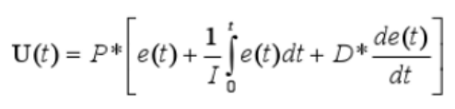

它的传递函数为：

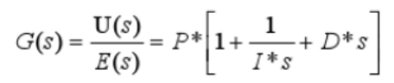

位置误差比例P：对平板角度进行比例调整，即对PWM占空比调整。比例越大，调节速度越快。过大可能造成平板工作状态突变而使小球不稳定。

位置误差积分I：使系统消除稳态误差,提高无差度。加入积分调节可使系统稳定性下降,动态响应变慢。由于小球滚动速度很快，需要很快响应速度，因此，本系统对积分调节就非常弱。即保证在不需要时系统不会受到影响。

位置误差微分D：微分作用反映平板角度的变化率，能预见偏差变化的趋势。因此能产生超前的控制作用,在偏差还没有形成之前,已被微分调节作用消除。可以改善系统的动态性能。在微分时间选择合适情况下,减少调节时间。

四 电路与程序设计

1 系统程序流程设计

单片机

小球位置

舵机控制

键盘输入

要求一

····

要求二

2 摄像头电路

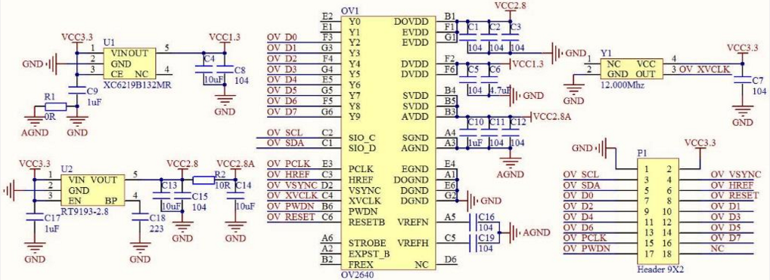

3 视觉定位流程设计

像素获取

二值化

轮廓检测

消除噪点

获取小球中心

4 舵机的控制思路

在使用舵机的过程中，我们发现角度与占空比，并不是严格的线性关系。粗略描绘散点图后，我们采用两段一元方程对其进行近似。如：

if(PID>0){

pwm=-PID/25+60; //60是我们实际调整平板平衡时的占空比

}else{

Pwm=-PID/30+60; //25与30是我们测试近似的系数

}

五 系统测试

1 测试仪器

(1)量角器 (2)T型尺

2 测试方案及结果

|  |  |  |  |  |  |  |
| --- | --- | --- | --- | --- | --- | --- |
|  | 目标值1 | 实际值1 | 误差值1 | 目标值2 | 实际值2 | 误差值2 |
| 1 | (30，98） | (28,99) | (2,-1) | (100,30) | (96,33) | (4,3) |
| 2 | (30,98) | (32,100) | (2,2) | (100,100) | (93,96) | (7,4) |
| 3 | (30,98) | (31,99) | (1,-1) | (200,200) | (194,207) | (6,-7) |

表1：基本要求测试

表2：发挥部分1、2测试

|  |  |  |  |  |
| --- | --- | --- | --- | --- |
|  | 时间(s) | 目标值 | 实际值 | 误差值 |
| 第一步 | 13 | (100,30) | (95,28) | (5,2) |
| 第二步 | 13 | (198,99) | (192,97) | (6,2) |
| 第三步 | 15 | (199,199) | (194,195) | (5,4) |

3 测试数据分析

发挥部分的实际测试中发现，误差值总是有趋势地向某一方向偏移。通过有意识将目标值向误差反方向移动，实际值则与题目要求非常符合。分析之后我们发现，由于我们用的小球并不是完美圆形，某一面总是弧度更小，滚动时在这里更容易停止。

通过对比集几种不同材质的运动路径，我们发现质量越大的球惯性越大，算法收敛时更趋向稳定，但当算法发散时则容易滚出平板外，如铁球便属于这种材质。而质量小的球如木球，惯性较小，角度稍大容易导致失控，所以我们调节时，比例系数要设定的很低。

6 总结

本系统使用STM32 F4系列单片机，频率高达168MHz，片内有DCMI图像接口，方便我们接收处理图像，优势明显。设计中使用软件二值化，之后对图像进行初步的降噪处理，通过简单的算法识别小球质心，实现了基于视觉检测控制小球滚动的目的。由于时间短暂，本系统并不完美，还有很多地方可以改进，如：

（1）使用3级的Canny算子对图像进行处理，检测出明显轮廓，使得本设计对视觉要求降低许多，镜头内可以出现任意干扰、不必担心小球反光、平板的位置可以随意摆放。

（2）使用霍夫圆变换检测小球位置，可以忽略图像内噪点的影响，使位置检测更稳定。

（3）使用卡尔曼滤波预测小球位置，可以极大程度上减小系统时延，提高精度。

通过本次赛前准备，接触到了很多技术，学到了很多知识。虽然今年的电子设计大赛已经结束，但是要学习的东西还有很多，以后也一定要努力学习电子知识。